Пятиборье – 2018
Поздравляем команду детского сада «Искорка» занявшую 5 место в городских соревнованиях по легкоатлетическому многоборью среди дошкольников «Пятиборье – ДЕТИ»:

Князев Денис Юницин Михаил Куликов Егор Тюкавин Савелий
Шкатова Алёна Полякова София
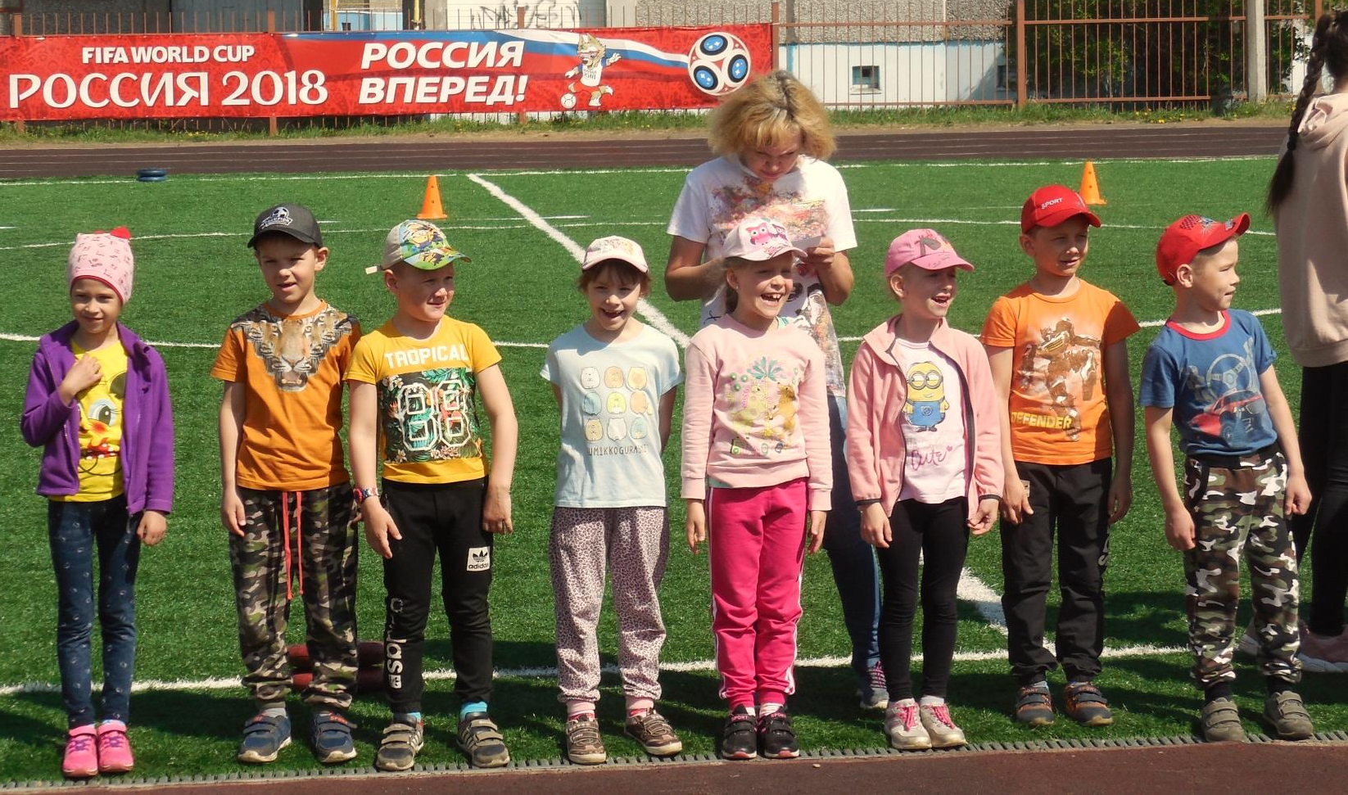
Шапорова Анастасия Вахрамеева Полина

На стадионе школы №7, 23 мая состоялись городские соревнования по легкоатлетическое многоборье среди дошкольников «Пятиборье - ДЕТИ». В этот день соревновались 22 команды детских садов города Котласа и посёлка Вычегодский, по 4 человека в каждой. Всего 88 человек: 44 мальчиков и 44 девочек в каждой категории. Ребята соревновались в пяти дисциплинах:

• бег – 30 метров
• метание мешочка – 150 гр.
• прыжки в длину с места
• метание в вертикальную цель – расстояние 4, 5, 6 метра
• прыжки на скакалке – 30 сек.
Поздравляем!!!!
Шкатову Алёну занявшую 2 место в личном первенстве среди девочек
1 место - в беге на 30 м.
3 место - в прыжках на скакалке

Шапорову Анастасию занявшую – 2 место в беге на 30 м.

Куликова Егора занявшего – 1 место в беге на 30 м.

Князева Дениса – 2 место в беге на 30 м.

Бег – на 30 м.
Вперёд к победе!
1 и 2 место по бегу, у девочек и у мальчиков!!!!

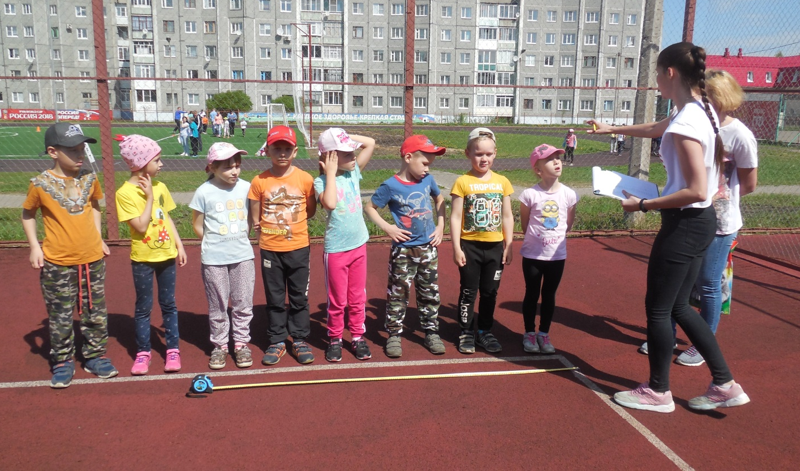

Готовимся к прыжкам с места!!!!
Слушаем внимательно!!!!
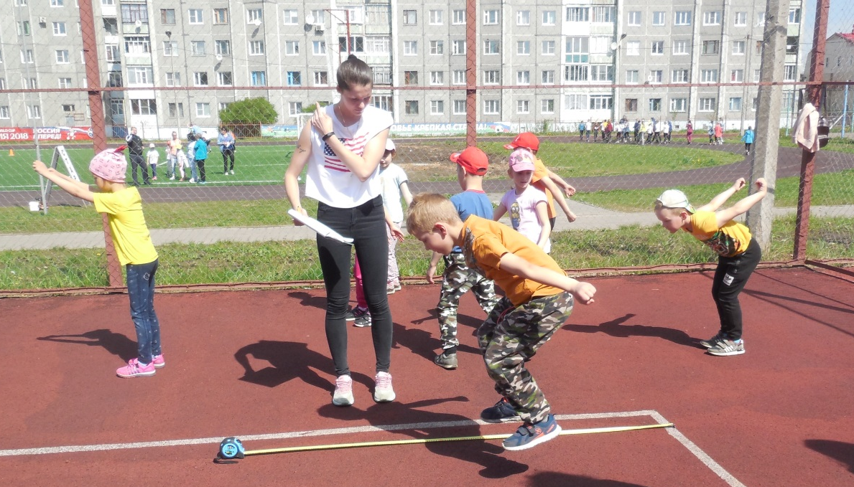

Стараемся прыгнуть дальше всех!!!

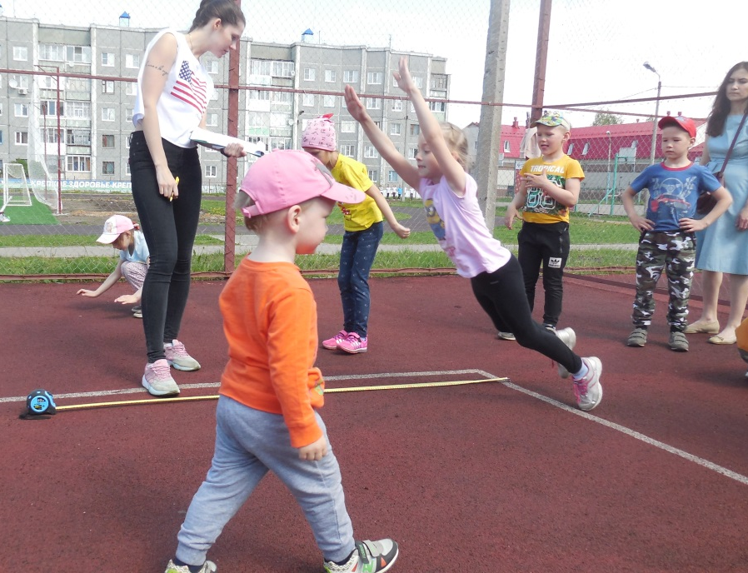

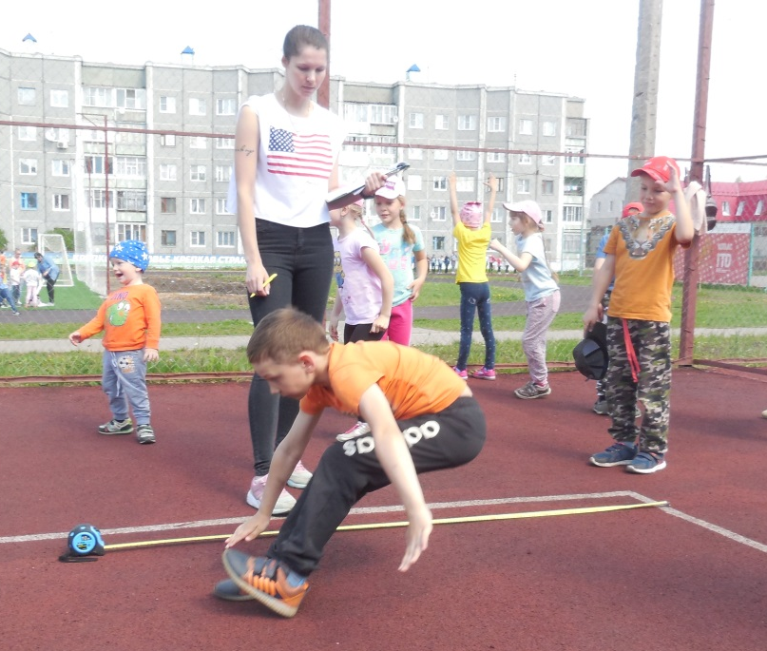

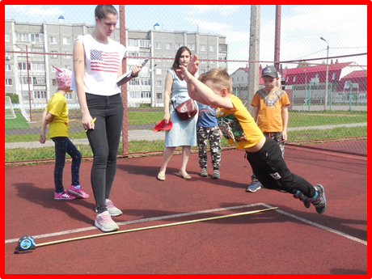

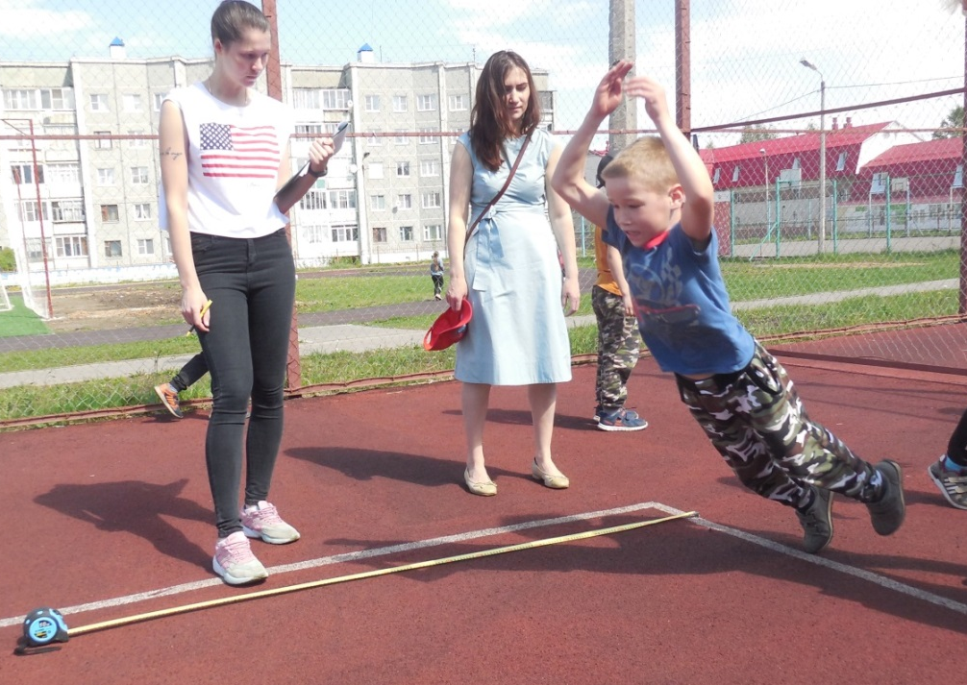

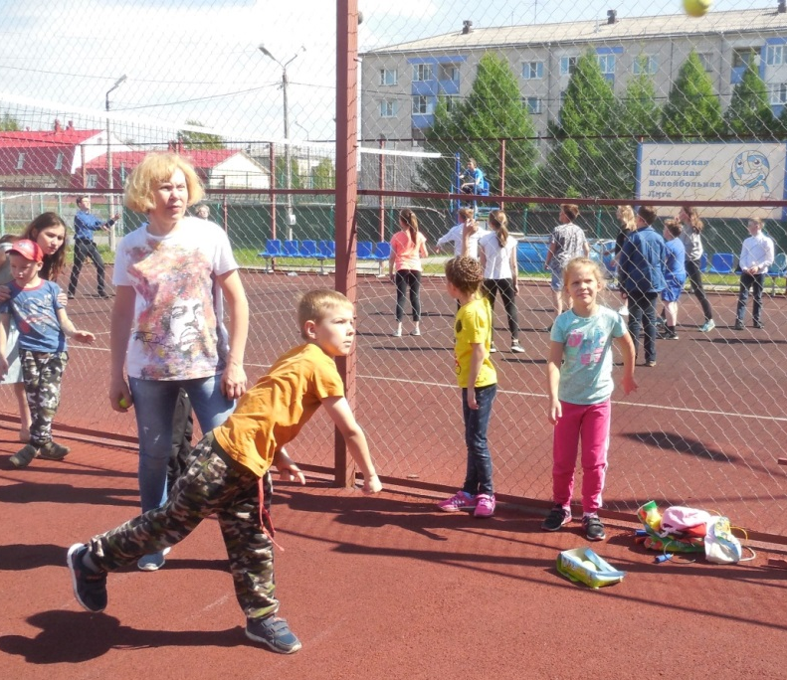
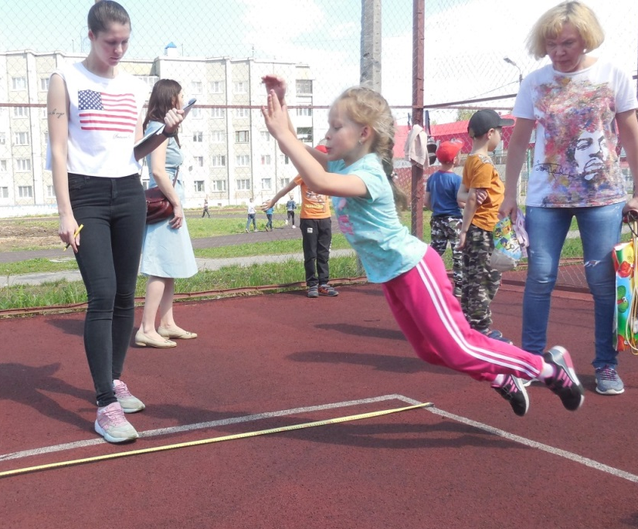

А теперь метание в цель, 5 попыток, расстояние 4, 5, 6 м.
Лучший результат у девочек : Шапоровой Анастасии – 5 очков, Полякова Софии – 5 очков, Шкатовой Алёны – 3 очка, Вахрамеевой Полины – 2 очка.
Среди мальчиков отличился Князев Денис – 2 очка.
Очень сложный вид соревнований. Именно он стал решающим в борьбе за призовые места.

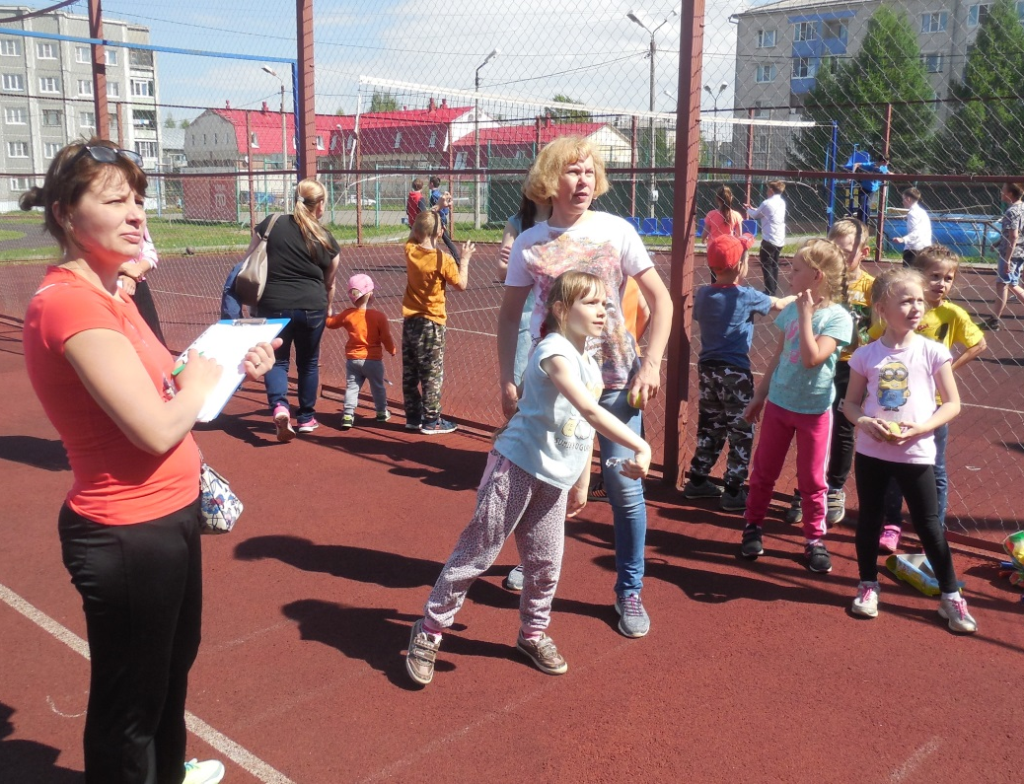

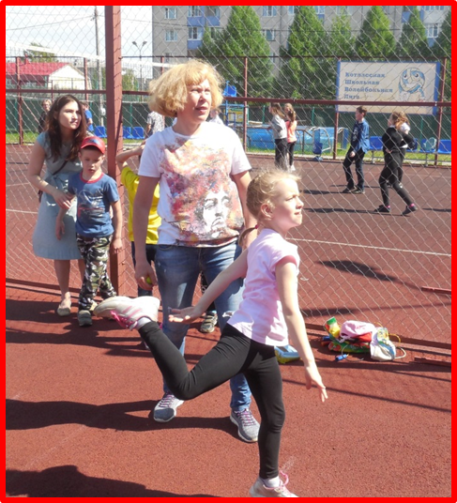
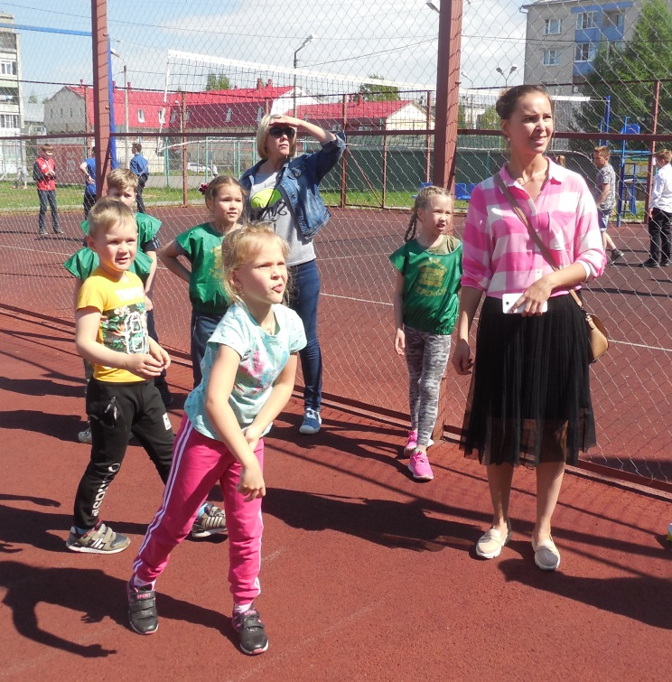

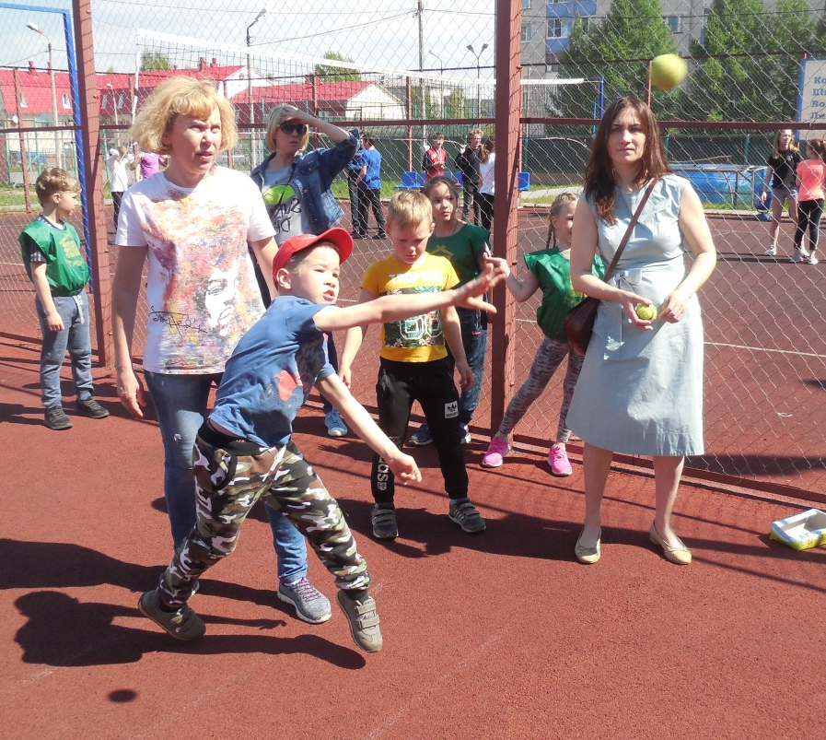

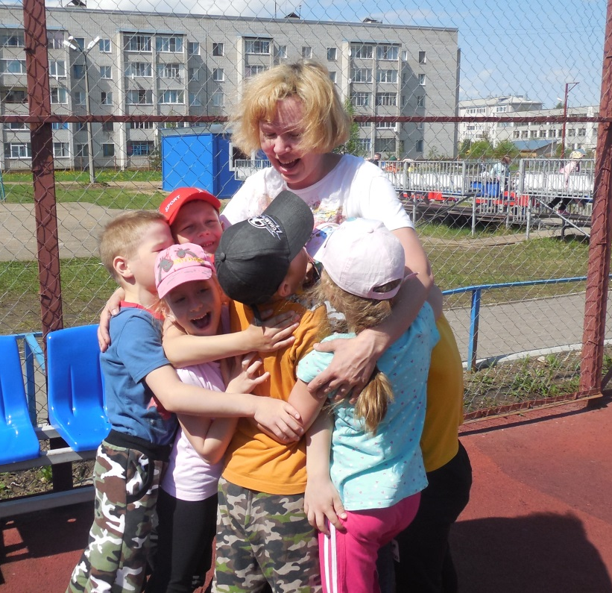

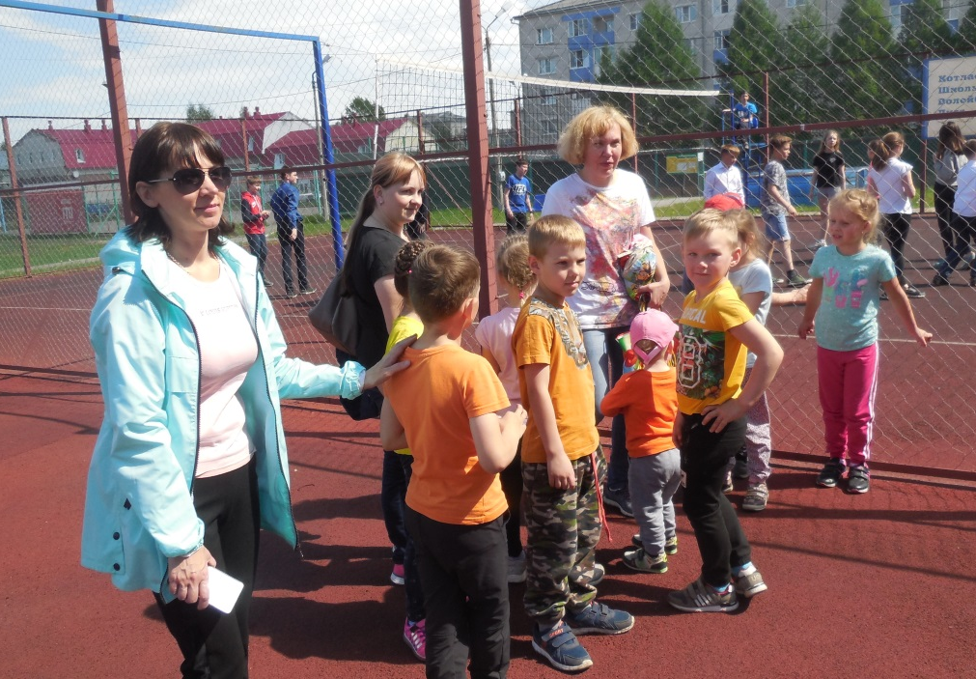
Ура! Соревнования подошли
к завершению!!!

Спасибо, нашим родителям за активную поддержку на соревнованиях!!!!
Когда Вы с нами, у нас всё получается!!!

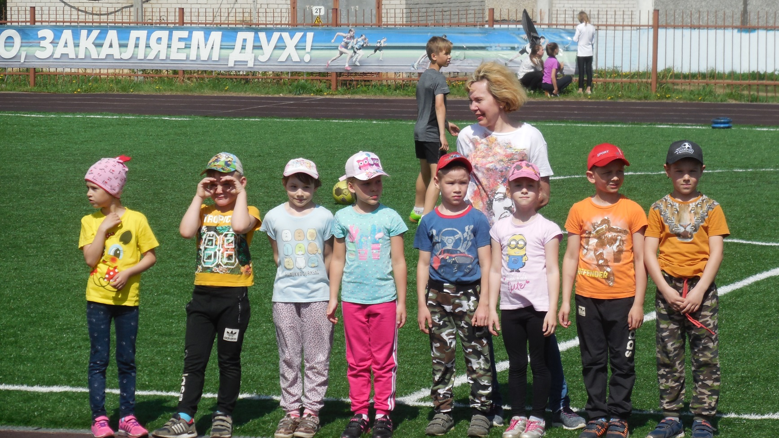

Желаем всем ребятам побед в спортивной жизни!!!
Спасибо за отличные результаты
в спортивном сезоне
2017 - 2018!!!

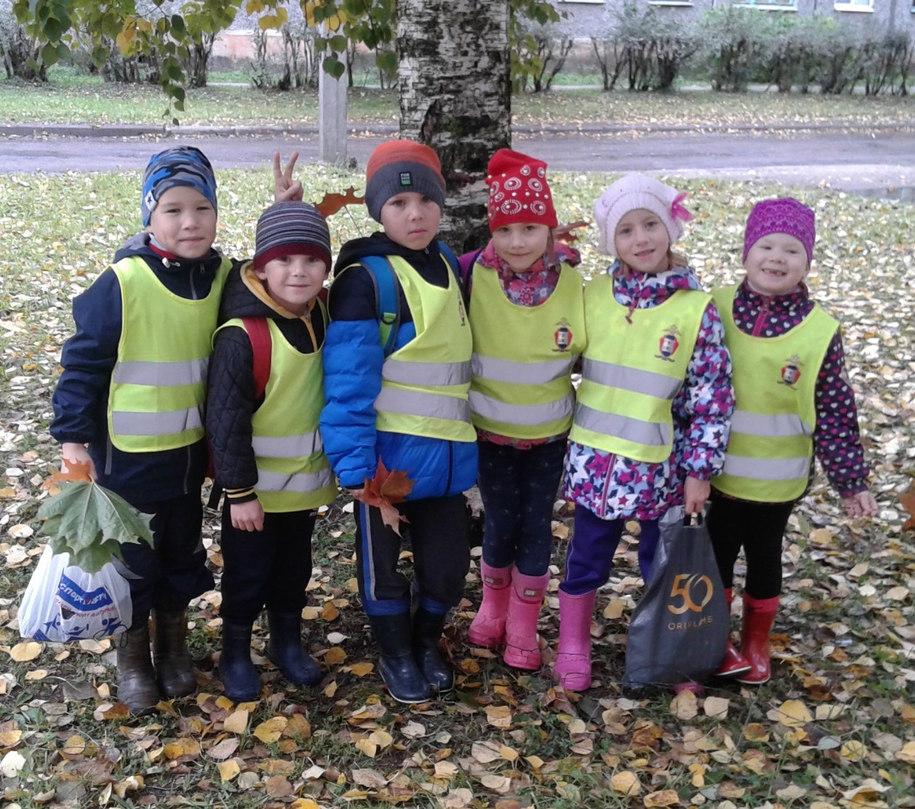

«ТУРИАДА» –
3 место

«Лыжные гонки» – 1 место

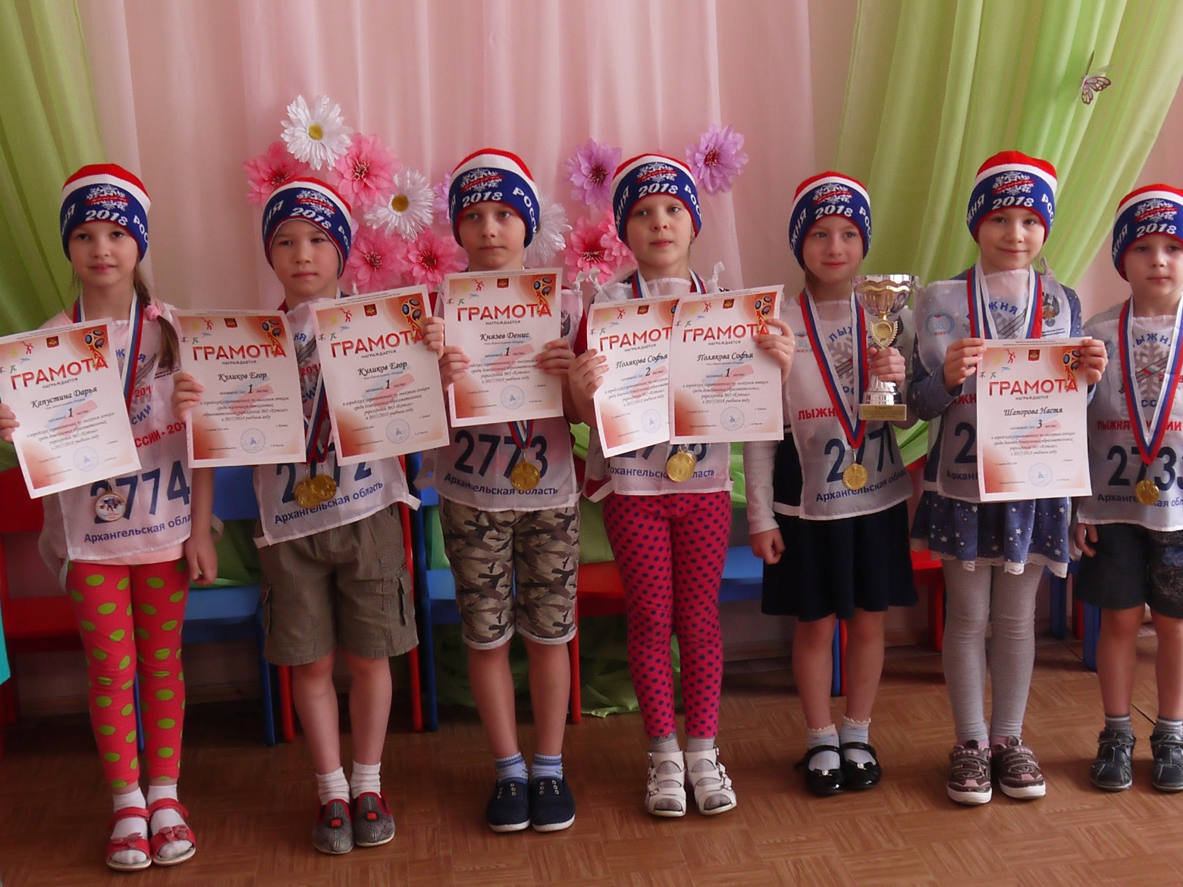

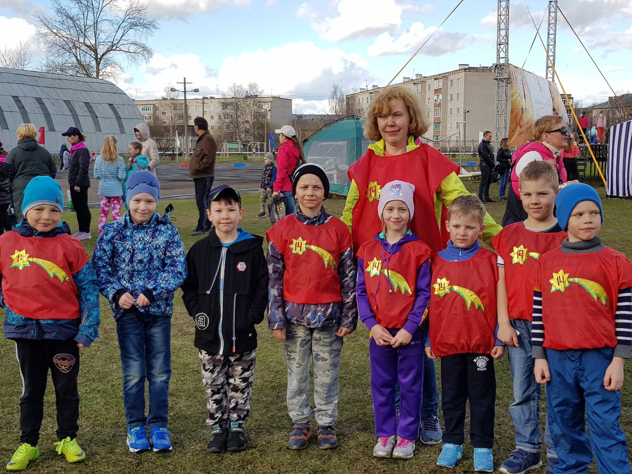

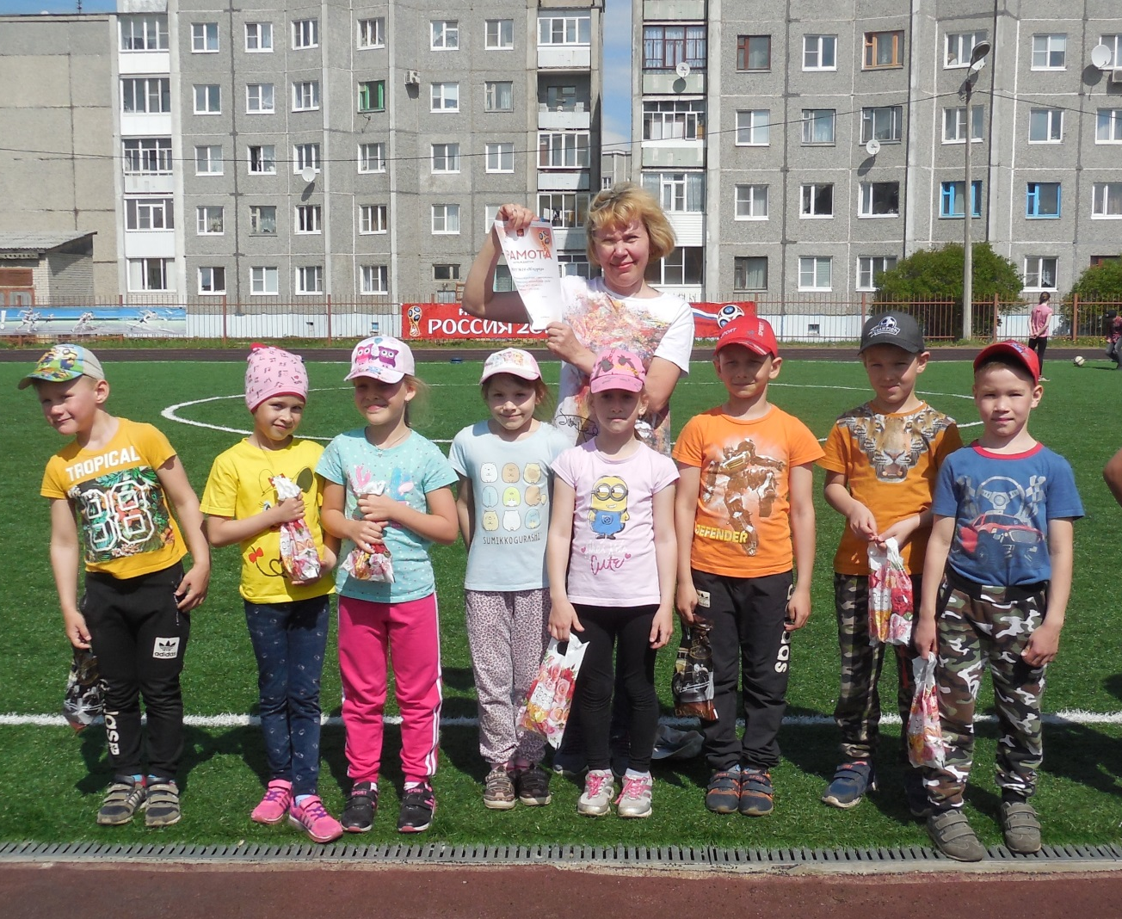
«Многоборье – ДЕТИ»

5 место
«Майская эстафета» - 2 место

